Commission économie verte
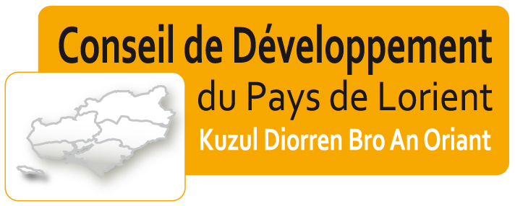 |  |  | Audition de XSEA, débat sur la conférence 2015 | Date : 09 06 2015
 |  |  | Audition de XSEA, débat sur la conférence 2015 | Pilotes : David Cabedoce, Gérard Darris, Colin Hubert, Marie-Laure Lamy
Réunion N° 4
Participants
Présents | Intervenants XSEA : Vanessa LE FRANC, Benoît LE PALLEC  Membres du CD : Laurence ANNIC, François CLEMENT, Jean-Luc DANET, Gérard DARRIS, Jeannick DELTOUR, Morgane KERDRAON, Marie-Laure LAMY, Joffrey PERRUSSEL, Marc POUVREAU, Sylvie RABAN, Natacha ROULE, Diem TRAN  Animateur Audelor : Gilles POUPARD  Excusés : Serge SOMMIER
Éléments de contexte, déroulement, contenu et décisions
Éléments de contexte et déroulement
L'objectif de la réunion était d'entendre les représentants de XSEA, et d'autre part de débattre du contenu de la prochaine conférence de l'économie verte qui se déroulera en fin d'année 2015
Eléments de contenu
Présentation de XSEA
XSEA est une Société d’Économie Mixte créée en 2011, dont les actionnaires sont notamment Lorient Agglomération et les collectivités locales. Elle a deux secteurs d'activités : l'immobilier d'entreprise, et les énergies renouvelables.
Elle intervient actuellement notamment sur le projet de rénovation du K2, dans la BSM, en vue de le réaménager pour l'accueil des entreprises. Un projet de toit solaire (photovoltaïque) est également prévu sur le toit de ce bâtiment : puissance prévue de 2,5 MGW (soit l'équivalent des besoins en électricité de 1 300 habitants). Ce serait le plus grand projet en site urbain en France.
Pour une petite part, un appel à l'investissement citoyen sera fait pour ce projet.
Des échanges s'ensuivent avec les participants à propos des diverses sources d'énergies renouvelables à développer sur le Pays de Lorient : biomasse et méthanisation, hydraulique, éolien, solaire photovoltaïque, etc.

Débat sur la conférence 2015
Les idées qui sous-tendent la prochaine conférence :
- Rechercher aussi des expériences externes : donc trouver un équilibre entre des témoignages de projets et d'entreprises du Pays de Lorient, et des expériences externes qui pourraient inspirer des projets locaux
- Axer davantage cette prochaine conférence sur des projets qui font appel et qui mobilisent des citoyens. Pour autant il ne s'agit pas de faire une conférence dédiée à l'économie alternative (il y a d'autres manifestations pour cela), mais bien de trouver des projets d'entreprises ou aboutissant à la création de nouvelles entreprises, qui font appel à l'initiative citoyenne. Il faut en effet garder l'idée que la réflexion sur l'économie verte engagée par le Conseil de développement était basée sur la question des débouchés possibles en matière d'emploi.
- La COP 21 à Paris se tiendra à la même période, donc profiter aussi de ce contexte pour parler d'initiatives liées à la lutte contre le changement climatique.
- Ne pas axer uniquement sur l'énergie, mais aussi sur d'autres thèmes : filière alimentaire, mobilité....
- Trouver des formes plus collaboratives pour la conférence (interventions d'habitants et moins « regard d'expert »?), présenter une vidéo pour varier les formes de témoignage...
Parmi les suggestions d'intervenants ou de thèmes :
- Le Tara, le cobaturage, les paniers de la mer, des projets mobilisant une épargne citoyenne, la formation des jeunes aux métiers de l'économie verte, la société 450 (compte épargne CO2) à Brest, des projets de monnaie locale (exemple : le Galleco en Ille et Vilaine)....
Prochaine réunion
Dates, horaires  et lieu : |  | - Lundi 7 septembre de 18h30 à 20h - AUDELOR : Échanges sur un pré-projet de conférence (un document martyr sera envoyé avant cette date).

